预约功能：
现在考虑预约功能页面应有如下页面：
- 店面及技师选择页面（order-preson）
- 技师介绍页面（order-preson-detail）
- 项目选择页面（order-list）
- 时间预约页面（order-day）
- 预约确定页面（order-ensure）
- 我的预约页面，查看用（order-me）
此外还需要：
- 个人当日预约状态查询(order-show-list)
- 用于大屏页面展示的页面(oder-show-tv)

部分效果
现有的效果图片如下：
1 店面及技师选择页面（order-preson）
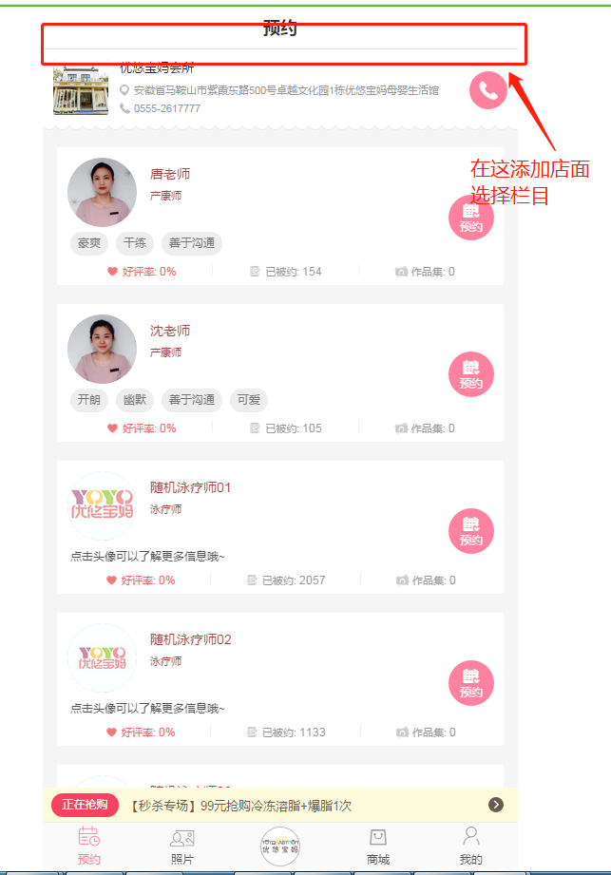
- 技师介绍页面（order-preson-detail）
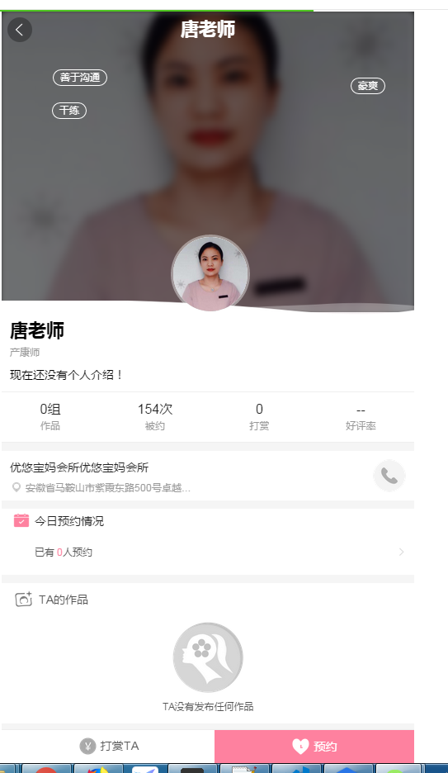
- 项目选择页面（order-list）
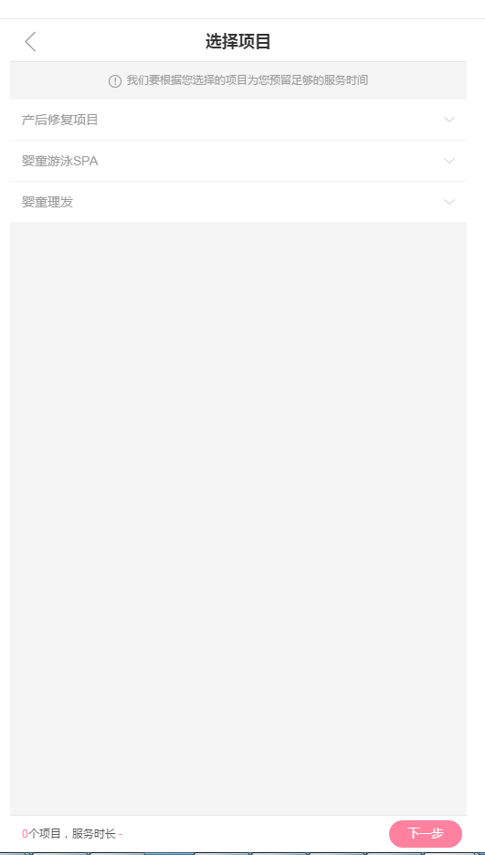
- . 时间预约页面（order-day）
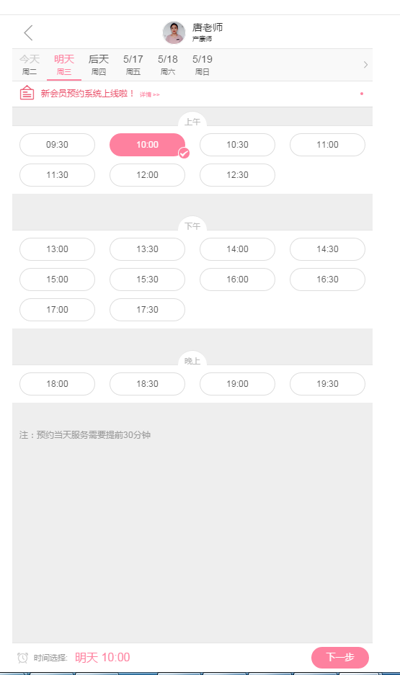
- 预约确定页面（order-ensure）
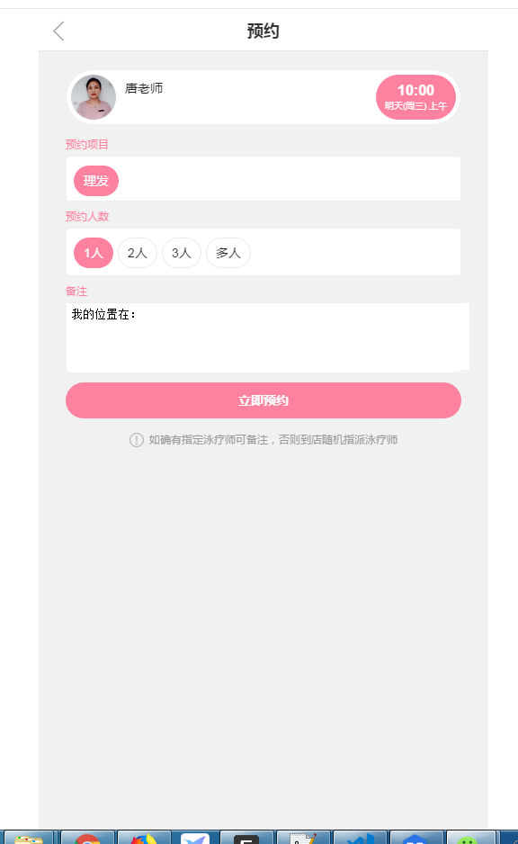

- 我的预约页面，查看用（order-me）
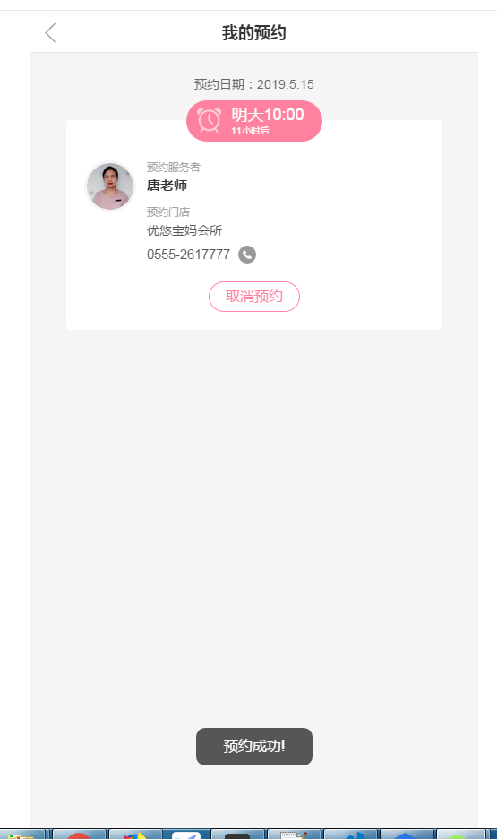
此外还需要：
- 个人当日预约状态查询(order-show-me)

请倪设计师自行发挥，建议这个预约状态最好简单，显示个人最近的预约时间距今多长时间和还有等待多少人即可。这个供参考。
- 用于大屏页面展示的页面(oder-show-tv)

这个请自行设计

代码位置：
